
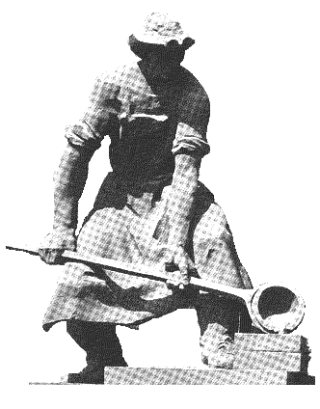
XXII KONFERENCJA
ODLEWNIKÓW STALIWA
NOT

ZGŁOSZENIA należy przesyłać na adres:

METALODLEW S.A.

Biuro Zarządu

Danuta Olejnik
Ul. Ujastek 1
30-969 KRAKÓW

OPŁATA za uczestnictwo wynosi 450 zł.
Należy ją uiścić na konto:

Metalodlew S.A.
Bank Handlowy S.A. Oddział Kraków
Nr 10301188-58153201

z dopiskiem:

„XXII Konferencja Odlewników Staliwa”

do dnia: 10.06.2000 r.

(Z UDZIAŁEM GOŚCI ZAGRANICZNYCH)

Organizatorzy:

METALODLEW S.A. KRAKÓW

SEKCJA STALIWA STOP

KOMITET ORGANIZACYJNY
ADRESY DLA KORESPONDENCJI

Jan GŁOWNIA  AGH Kraków  Wydział Odlewnictwa  ul. Reymonta 23  30–059 Kraków  tel. (012) 617-27-20  glownia@uci.agh.edu.pl | Grzegorz FURGAŁ  AGH Kraków  Wydział Odlewnictwa  ul. Reymonta 23  30 – 059 Kraków  tel. (012) 617-27-20  gfurgal@uci.agh.edu.pl
Mariusz MŁYŃSKI  „METALODLEW” S.A.  ul. Ujastek 1  30 – 969 Kraków  tel. (012) 425-72-02  technology@metalodlew.com.pl | Danuta OLEJNIK  „METALODLEW” S.A.  ul. Ujastek 1  30 – 969 Kraków  tel. (012) 425-72-02  fax. (012) 644-60-80  office@metalodlew.com.pl
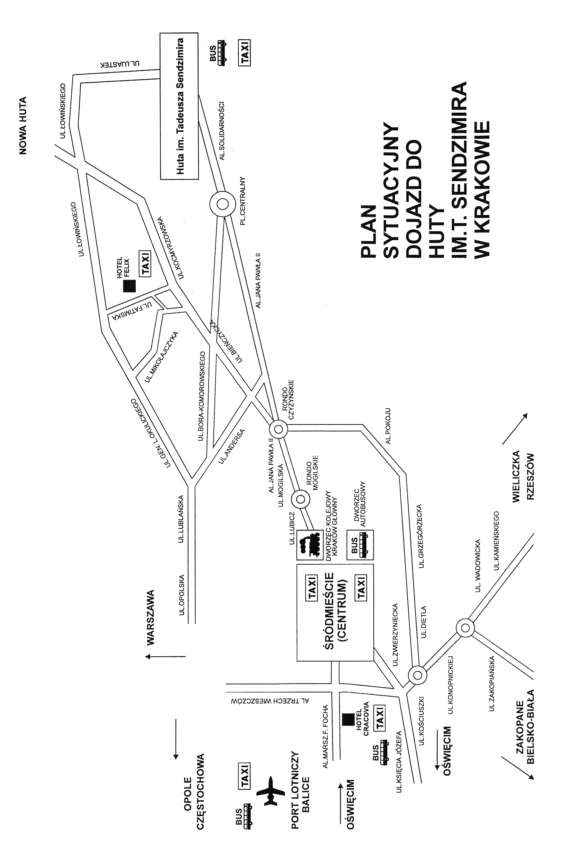

10²⁰ – In.N. Nefedov, A.V. Rabinowicz, In.W. Sadownik: „Wytapianie staliwa nierdzewnego metodą rafinacji gazowo – tlenowej w konwertorach
10⁴⁰ – prof. Iwan P. Wołczok: „Tiechnologija koniecznowo raskislenija nisko – legirowanych litych stalej”, Uniwersytet Techniczny w Zaporożu, Ukraina
11⁰⁰ – Prezentacja osiągnięć technicznych „Metalodlew” S.A.
12⁰⁰ – pierwsza grupa:
Zwiedzanie „Metalodlew” S.A. oraz Obiektu COS.
– druga grupa:
przerwa obiadowa – Kasyno HTS S.A.
13³⁰ – pierwsza grupa:
przerwa obiadowa – Kasyno HTS S.A.
– druga grupa:
Zwiedzanie „Metalodlew” S.A. oraz Obiektu COS.
15⁰⁰ ÷ 15³⁰– odjazd autokarami Metalodlew S.A. spod budynku sali Teatralnej HTS S.A. do Hotelu „FELIX”
18⁰⁰ – zebranie Zarządu Sekcji Staliwa STOP w Domu Technika NOT (os. Centrum C, Kraków – Nowa Huta)
19⁰⁰ – spotkanie towarzyskie w Domu Technika NOT (os. Centrum C, Kraków – Nowa Huta)

Sobota,17 czerwca 2000
Możliwość wzięcia udziału w koncercie, spektaklu, zwiedzenia muzeum itp. (patrz karta zgłoszeniowa)

KARTA ZGŁOSZENIA

Nazwisko: …………………………………
Imię: …………………………………
Adres dla korespondencji:
………………………………………………
………………………………………………
………………………………………………
Tel. ………………………
Fax. ………………………
E-mail ………………………

Jestem zainteresowany rezerwacją biletu na:
- koncert
- spektakl
- zwiedzanie muzeum
w dniu 17.06.2000 r.

Jestem zainteresowany rezerwacją miejsca hotelowego z 16.06 na 17.06.
Tak Nie
Koszt noclegu (95 zł) z 16.06 na 17.06 pokrywa uczestnik.

……………………
podpis zamawiającego

CEL KONFERENCJI

Celem konferencji jest wymiana doświadczeń w zakresie nowych technologii i urządzeń do procesów obróbki pozapiecowej. Przeprowadzona zostanie również analiza zapotrzebowania rynku na stale wymagające obróbki pozapiecowej oraz dyskusja kosztów inwestycyjnych i produkcyjnych.

PROGRAM

Czwartek, 15 czerwca 2000
16⁰⁰ – zakwaterowanie w Hotelu „FELIX” (Kraków – Nowa Huta, os. Złota Jesień 15)
19⁰⁰ –22⁰⁰ – kolacja w Hotelu „FELIX”
Piątek, 16 czerwca 2000
7⁰⁰ ÷ 8⁰⁰ – śniadanie w Hotelu „FELIX”
8⁰⁰ ÷ 8³⁰ – odjazd autokarami „Metalodlew” S.A. spod Hotelu „FELIX” do budynku sali Teatralnej HTS S.A.
8³⁰ ÷ 9⁰⁰ – recepcja (rozdanie materiałów konfe- rencyjnych i reklamowych)
9⁰⁰ ÷ 9¹⁵ otwarcie Konferencji (Przewodniczący Zarządu Sekcji Staliwa STOP prof.
J. Głownia, Prezes „Metalodlew” S.A. – mgr inż. J. Bogacz)
9¹⁵ – referaty (sala Teatralna):
9²⁰ – inż. Jiri Dokoupil a kol.: „Mimopecni zpracovani oceli na malych zarizemich VOD” (Obróbka pozapiecowa stali w małych kadziach VOD), Třinecke Železarny (Czechy),
9⁴⁰ – prof. Iwan P. Wołczok – akademik AN Ukrainy: „Tiechnologija wnepecznoj argonno – kisłorodnoj obrabotki stali”, Uniwersytet Techniczny w Zaporożu, Ukraina
10⁰⁰ –mgr inż. Krzysztof Hűbner: „Zmiana udziału wtrąceń niemetalowych po argonowaniu stali w kadzi”, Instytut Odlewnictwa, Kraków

